## **Как сделать генеалогическое древо своими руками**

У начинающих исследователей возможны трудности, связанные с графически правильным оформлением информации.

Прежде всего, определитесь, кто будет «конечным потребителем» информации. С психологической точки зрения, важно начинать знакомить ребенка с вопросами его родословной как можно раньше, постепенно меняя форму подачи информации.

Именно для ребенка школьного возраста больше подойдет «художественный» вариант родословного древа, когда рисуется настоящее дерево, настоящие листочки на его ветвях. Впрочем, не обязательно рисовать - варианты оформления зависят от индивидуальных вкусов, творческих предпочтений и фантазии, можно скачать из сети и готовый шаблон.

Продумайте план, разбейте его на мелкие этапы – так вы сможете легко отслеживать прогресс, что, в свою очередь, добавит еще больше мотивации и положительных эмоций.

### Какие бывают виды генеалогического древа

Существует несколько методов составления древа.

* **Нисходящее древо**

Схема семьи формируется от предка к потомкам. Такой способ оформления позволяет наглядно проследить историю рода с отдаленных времен до наших дней.

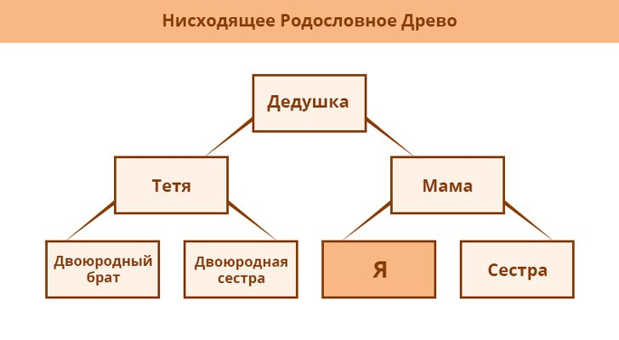

* **Восходящее древо**

Составляется от человека к его предкам. Такая структура будет особенно удобна тем, кто еще не завершил поиски сведений и последовательно идет от известного к неизвестному.

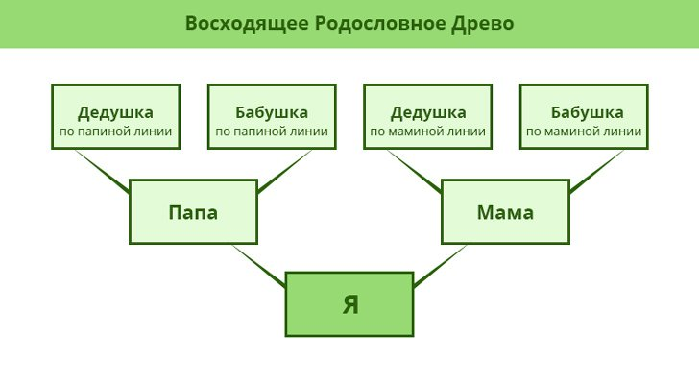

Конечно творчество семьи как одного целого, это очень укрепляет семейные узы. Но если Вам совсем не хочется а может и нет возможности рисовать вы можете сделать свое интернет древо на сайте MyHeritage.ru

**Поиск информации о родственниках**

Как только вы решили, насколько далеко в историю вы хотите углубиться, наступает самый загадочный этап – сбор сведений о современных родственниках и далеких предках. Вы наверняка узнаете много смешных и трогательных историй, найдете дальнюю родню, разбросанную по всему миру и, может, даже раскроете некую семейную тайну.

Интернет может оказать в поиске родственников большую помощь. А те, кто знает, не всегда догадываются, как именно пользоваться тематическими ресурсами и программами.

**Ваши предки в Интернете**

Наиболее крупным и популярным является сайт "Всероссийское генеалогическое древо" ([www.vgd.ru](http://www.vgd.ru/)). Он поддерживает обширную базу данных о людях, годах их жизни, местах рождений и захоронений. Чтобы полноценно пользоваться сайтом, необходимо зарегистрироваться на местном форуме (forum.vgd.ru).

Уже с главной страницы "Всероссийского генеалогического древа" можно приступить к поиску родственников и однофамильцев - нужно лишь кликнуть по ссылке с соответствующим названием. На открывшейся странице отобразится список фамилий, каждая из которых является ссылкой на тот или иной раздел форума, где одни посетители сайта помогают другим в поиске информации.

Отыскав свою фамилию, кликните на нее - откроется страница со ссылками на раздел форума. Если информация, которая там опубликована, вам не помогла, можете задать вопрос завсегдатаям форума.

В разделе "База знаний" на сайте "Всероссийского генеалогического древа" также существует внушительный список персоналий, отсортированный по алфавиту. Сведения о своих родственниках (которые запросто могут оказаться родственниками других людей) в него также добавляют пользователи. Сделать это, чтобы помочь кому-то продолжить составление генеалогического древа, можете и вы. Если ваша фамилия присутствует в списке, можете опубликовать сведения о себе и то, что вы знаете о родных. Если фамилии нет, кликайте на ссылку "Добавить словарную статью". Другой сайт, который может оказаться полезным, - FamilySpace ([www.familyspace.ru](http://www.familyspace.ru/)). Создатели называют его "территорией родственников". С его помощью можно не только отыскивать родных, но и составлять генеалогическое древо.

Во время регистрации вас попросят ввести имя и фамилию, а также указать сведения о родителях. Вы получаете доступ к своему вполне реальному генеалогическому древу - оно отображается в виде иерархической структуры по ссылке "Мое дерево". Вокруг каждой "персональной карточки" есть зеленые стрелки - они позволяют добавить информацию о новых родственниках. Например, щелчок по стрелке, показывающей влево от "карточки" отца, позволит внести в базу данных информацию о его братьях или сестрах. После того как вы добавили к своему древу новые "плоды", можете пригласить своих родственников на сайт, для того чтобы они могли подробнее заполнить собственные анкеты. Разумеется, для этого человек должен иметь доступ в Интернет и пользоваться электронной почтой - именно туда отправится приглашение. Кроме того, сайт FamilySpace позволяет искать людей по фамилии, имени, отчеству и другим параметрам - например, по месту рождения. Если нужный вам человек не отыскался, вы можете подать объявление о поиске, и тогда вам помогут другие участники ресурса.

Также FamilySpace содержит архивный раздел, где можно осуществлять поиск по документам столетней давности. Среди них - городские справочники Москвы и Петербурга, документы из Вологодской и Нижегородской губерний и т.д. Присутствуют там и военные справочники - например, список героев Великой Отечественной войны.

Желаем Вам удачи в построении вашего генеалогического древа! Мы уверены, что это занятие не только просто займет время, но и сплотит Вас как семью, ведь знание своей родословной очень укрепляет семейные узы.